No :164/K/STIE YAI/VIII/2020 Jakarta, 26 Agustus 2020

Kepada Yth:

Bapak Hendri, SE., MBA., Ph.D
Dosen Sekolah Tinggi Ilmu Ekonomi Y.A.I
Di –
Tempat

Perihal : Ucapan Terima Kasih

Sekolah Tinggi Ilmu Ekonomi Y.A.I, menyampaikan penghargaan dan ucapan terima kasih kepada Bapak/Ibu yang telah berpartisipasi dalam proses belajar mengajar di Semester Genap 2019/2020.

Menurut data yang ada pada kami, mata kuliah Bapak/Ibu pada semester Genap 2019/2020 yang Bapak/Ibu asuh, sebagai berikut:

NO | MATA KULIAH | JUMLAH PERTEMUAN
1 | Manajemen Strategik (S-2) | 14 Kali Pertemuan

Untuk mata kuliah yang sudah memenuhi persyaratan 14 kali tatap muka, kami harap Bapak/Ibu dapat mempertahankannya dan untuk mata kuliah yang jumlah tatap mukanya kurang dari yang ditentukan, kami sangat mengharapkan Bapak/Ibu dapat meningkatkan jumlah kehadirannya di semester yang akan datang guna meningkatkan kualitas belajar mengajar di Sekolah Tinggi Ilmu Ekonomi Y.A.I.

Atas perhatian dan kerjasamanya, kami sampaikan terima kasih.

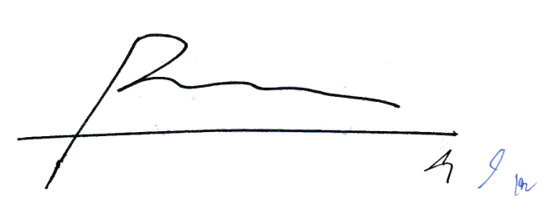
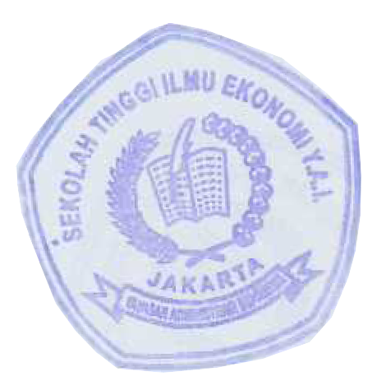
SEKOLAH TINGGI ILMU EKONOMI Y.A.I

Dr. Reschiwati, S.E., M.M., Ak., CA

K e t u a

Tembusan:
- Yth. Koord. LPT Y.A.I
- Arsip

